Материально – техническая база детского сада «Солнышко» с. Волчье.

В детском саду «Солнышко» с. Волчье имеются хорошо оборудованные групповая комната, спальная комната, пищеблок. Все помещения согласно СанПин имеют соответствующее оборудование: приёмная комната оснащена индивидуальными шкафами для верхней одежды по количеству детей в группе, групповая — детской мебелью, соответствующей росту и возрасту детей, шкафами для игрушек и пособий. Спальня оборудована индивидуаль-ными стационарными кроватями, постельными принадлежностями; детский туалет — умывальниками, индивидуальными вешалками для полотенец, полотенцами, унитазами для девочек и мальчиков.
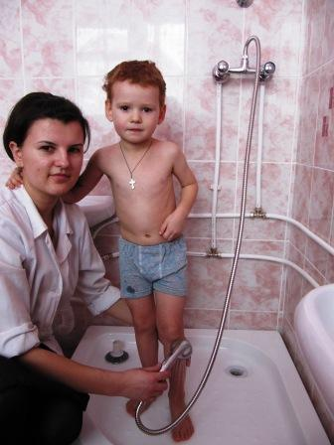
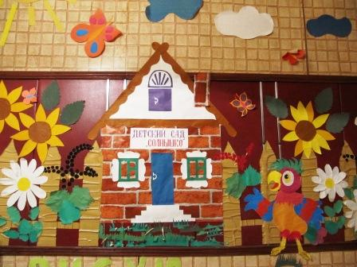
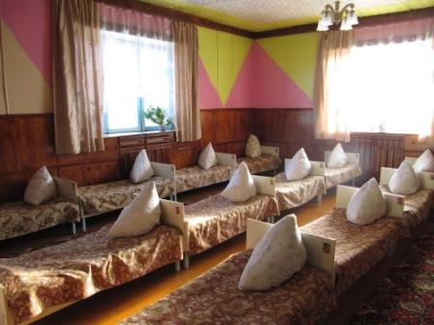

Для приготовления пищи в детском саду есть пищеблок, который полностью оснащён технологическим оборудованием. В наличии на пищеблоке одна 4-х конфорочная электроплита с духовкой, 2-электрических мясорубки, весы для взвешивания сырой и готовой продукции. Холодильное оборудование представлено 3-мя бытовыми холодильниками (2 — бытовых двухкамерных, 1 — бытовой однокамерный). Пищеблок оснащён в полном объёме кухонной и столовой посудой, разделочными столами и разделочным инвентарём.
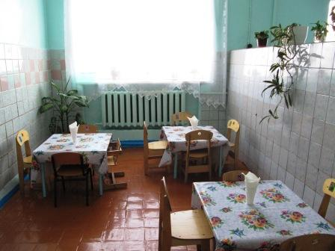
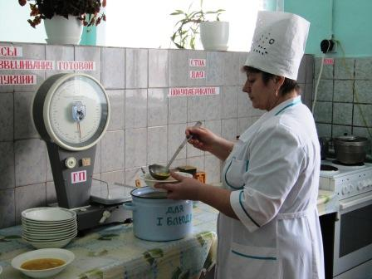

В детском саду имеется прачечная, которая оборудована стиральной машиной автомат, шкафом для чистого белья, а также принадлежностями для глаженья белья (гладильная доска и электроутюг). Имеющееся в прачечной оборудование удовлетворяет потребности детского сада.
Предметно-развивающая среда помещений и территории детского сада служит интересам и потребностям ребёнка. Групповые помещения устроены так, что обеспечивают ребёнку свободный доступ к играм и игрушкам.

В достаточном количестве игровой материал для познавательного развития детей: пирамидки, разноцветные кубики, машинки, куклы и разные игрушки. Много материала для сюжетных игр. Наряду с игровыми уголками созданы зоны для познавательного развития, изобразительной, музыкальной, продуктивной и творческой деятельности детей.

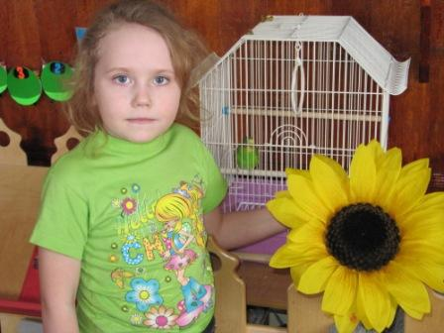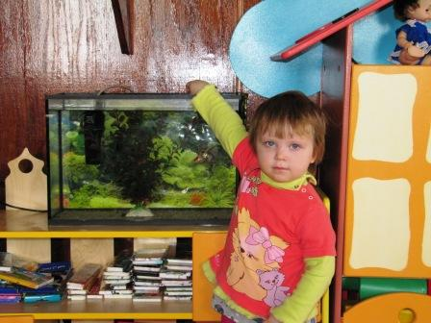

Обстановка групповой комнаты приближена к домашним условиям: внутри помещение украшено яркими красочными картинами, цветами, красивыми шторами, на полу ковровое покрытие. Вся обстановка способствует эмоциональному благополучию детей. Игрушки расположены по тематическому принципу с тем, чтобы ребёнок мог выбрать себе занятие по душе, и не мешал сверстникам.
В достаточном количестве в группе имеется художественная литература, альбомы, открытки, дидактические игры для интеллектуального развития. Много наглядного и демонстрационного материала.

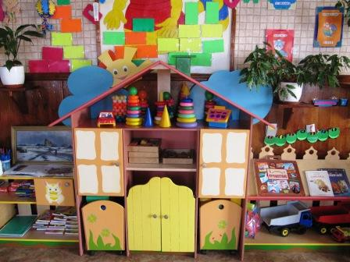

В дошкольном образовательном учреждении созданы условия для физического развития, охраны и укрепления здоровья детей. В группе есть спортивный инвентарь: шведские стенки, тренажёры, сухой бассейн, массаж-ные коврики, мячи, скакалки, обручи, гимнастические скамейки и т. д.

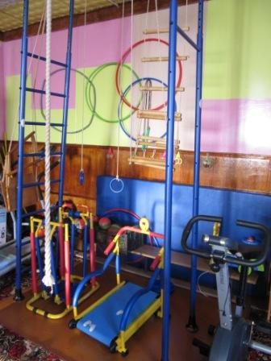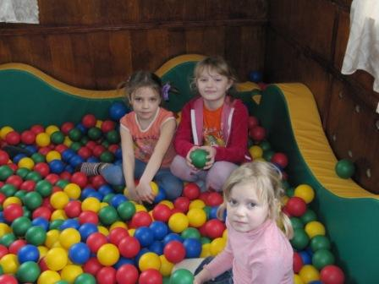

В просторной спальне тепло и уютно, достаточно свободного пространства
в групповой комнате, что позволяет детям свободно и непринуждённо двигаться — вот необходимые условия для создания приоритетного направления по физическому развитию, охране и укреплению здоровья детей.
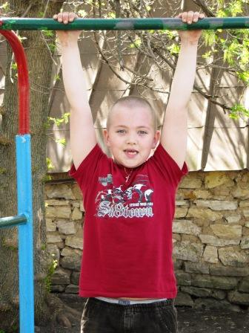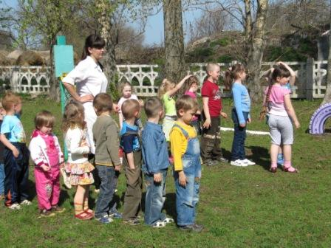

На участке созданы условия для физического развития детей: имеется
спортивная площадка, беговая дорожка, яма для прыжков.

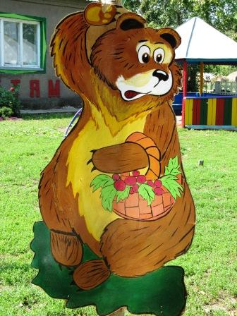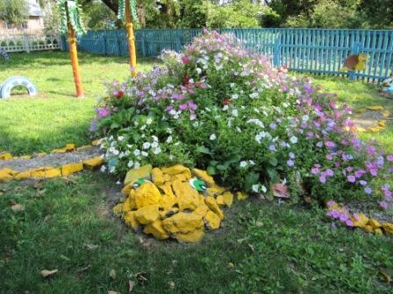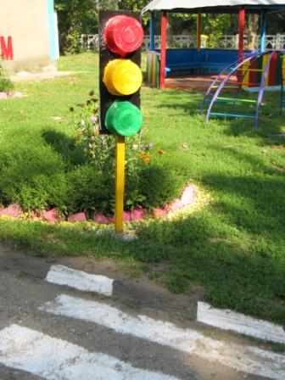

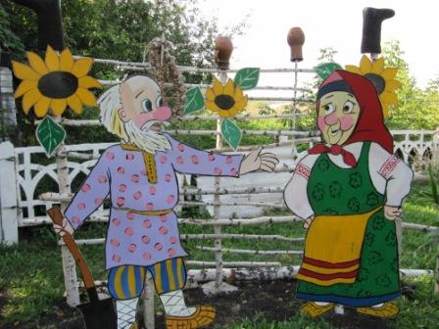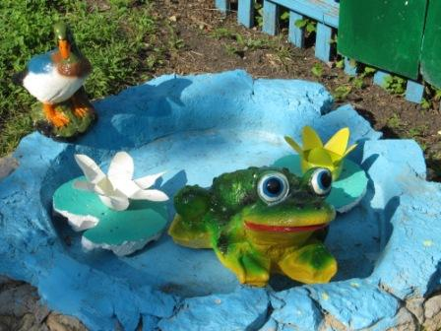

В ДОУ созданы условия для игровой деятельности детей. Хорошо оборудованы игровые зоны, на участке имеется игровое оборудование. В достаточном количестве игрушек, игрушек-заменителей для различных видов игр: сюжетно-ролевых, спортивных, дидактических.

